# 模型符號介紹

在常見的生態資料的蒐集上，常見的抽樣方式一般分為兩種：其一為以個體為抽樣單位，即個體抽樣 (abundance data)；其次為依照區塊為抽樣單位，即區塊抽樣 (incidence data)。

在估計式中，常見符號由以下清單表示：

* $S$：混合群落中的總相異物種數。
* $S_{i}$：第 $i$ 群落的物種數， $i=1,2$。
* $S_{12}$：兩群落的共同物種數。
* $p_{ij}$：第 $i$ 族群中，第 $j$ 物種的相對豐富度。 $i=1,2$， $j=1,2, … , S$；且 $\sum_{j=1}^{S}{p_{ij}=1}$。
* $X_{i}$：第1群落樣本，第 $i$ 物種在區塊抽樣中表示是否出現。
* $Y_{i}$：第2群落樣本，第 $i$ 物種在區塊抽樣中表示是否出現。
* $D_{12}$：樣本中出現的共同物種數。 $D_{12}= \sum_{i=1}^{S}{I (X_{i}>0 and Y_{i}>0)}$。
* $S_{obs(i)}$：第 $i$ 群落樣本，所觀測到的物種。 $i=1,2$。
* $T_{i}$：第 $i$ 群落的總區塊數量， $i=1, 2$。
* $t_{i}$：第 $i$ 群落的抽樣區塊數量， $i=1, 2$。
* $q$：抽樣比例， $q =\frac{t_{1}}{T_{1}}= \frac{t_{2}}{T_{2}}$。
* $Q_{k}$：樣本中剛好出現 $k$ 個區塊的物種數。 $k=1, 2, …, S_{1} or S_{2}$， $i=1,2$。 $$Q_{k}= \sum_{i=1}^{S_{1}}{I (X_{i}=k)} or \sum_{i=1}^{S_{2}}{I (Y_{i}=k)}$$
* $Q_{kl}$：樣本中在第1族群出現 $k_{1}$ 次，並在第2族群出現 $k_{2}$ 次的物種數。 $k=1, 2, …, S_{1}$， $l=1, 2, …, S_{2}$。 $$Q_{kl}= \sum_{i=1}^{S_{1}}{\sum_{i=1}^{S_{2}}{I (X_{i}=k)I (Y_{i}=l)}}$$
* $Q_{k+}$：樣本中在第1族群出現 $k$ 次，並在第2族群出現的物種數。 $k=1, 2, …, S_{1}$。 $$Q_{k+}= \sum_{i=1}^{S_{1}}{\sum_{i=1}^{S_{2}}{I \left(X_{i}=k, Y_{i}>0\right)}}$$
* $Q_{+l}$：樣本中在第1族群出現，並在第2族群出現 $l$ 次的物種數。 $l=1, 2, …, S_{2}$。 $$Q_{+l}= \sum_{i=1}^{S_{1}}{\sum_{i=1}^{S_{2}}{I (X_{i}>0, Y_{i}=l)}}$$

**取後不放回區塊抽樣**

**一、模型建立**

### 估計方法

在區塊抽樣的過程中，有兩種主要的抽樣方式：取後放回 (sampling with replacement) 以及取後不放回 (sampling without replacement)，如此也伴隨著不同的估計方法。在取後不放回的區塊抽樣中，針對模型進行以下假設：

在單群落之情況中，假設目標區域包含 $S$ 種共同物種，並劃分固定的區塊數 ($T$) ，則針對兩群落進行取後不放回之隨機抽樣，分別抽取 $t$ 的區塊數，僅記錄每個採樣樣本中物種的發生率。令 $M_{i}$ 與是物種 $i$ 在群落中所佔的區塊數量 ($i=1, 2, …, S$)。又因存在物種 $i$，故假設所選兩樣本中物種 $i$ 的條件檢測概率為 $d_{i}$。另 ${ ψ}_{i }$ 為目標區塊中觀測到的物種 $i$ 的樣本數，其值大於0且取決於 ${ M}_{i}$ 和 $d_{i}$，這說明了任何選定的樣本皆無須完全普查。在此 ${ ψ}_{i }$ 為未知參數，考慮物種檢測率率 (species detection rate) 的異質性並減少未知參數，Shen 與 He (2008) 提出了單群落的truncated beta-binomial model，以該篇文獻為基礎：

因為 ${ ψ}_{i }$ 須為正整數，其範圍為 $\left[1,T\right]$，假設 ${ ψ}_{i }$ 遵循truncated beta-binomial分布：

|  |  |
| --- | --- |
|  | (1) |

其中， $π_{i}$ 表示物種 $i$ 的檢測率。當取後不放回之隨機抽樣從 $T$ 個區塊中抽出 $t$ 個區塊，並且每個樣本區塊中僅記錄物種的存在與否以形成逐種樣本發生矩陣 ${ X}_{i}$，應遵循超幾何分布 (hypergeometric distribution)：

|  |  |
| --- | --- |
|  | (2) |

又 $P\left(X_{i}=k | { ψ}_{i }\right)$ 與 ${ ψ}_{i }$ 有關， ${ X}_{i}$ 來自於 $π_{i}$，因此可推導出：

|  |  |
| --- | --- |
|  | (3) |

其中， $I(A)$ 為指標函數，表示若出現A情況時，則該式為1，反之則既為0。並假設 ${ π}_{i}$ 為一來自beta分布的隨機樣本，可將式式子表示為：

|  |  |
| --- | --- |
| $$f\left(π_{i}\right)= G\left(α, β, T\right)\left( 1-{\left(1-π_{i}\right)}^{T}\right){π_{i}}^{α-1}{\left(1-π_{i}\right)}^{β-1}, 0<π_{i}<1$$ | (4) |

其中 $G\left(α, β, T\right)={\left[\frac{Γ\left(α\right)Γ\left(β\right)}{Γ\left(α+β\right)}-\frac{Γ\left(α\right)Γ\left(β+T\right)}{Γ\left(α+β+T\right)}\right]}^{-1}$。

後隨邊際分布 $X_{i}$ 可通過 $P\left(X_{i}=k | { ψ}_{i }\right)$ 獲得，故：

|  |  |
| --- | --- |
|  | (5) |

將其推廣至兩群落：

|  |  |
| --- | --- |
| $$p_{kl}=P\left(X_{i}=k\right)P\left(Y_{i}=l\right)=$$ $\left\{\begin{aligned}G_{1}\left[\frac{Γ\left(α_{1}\right)Γ\left(t_{1}+β_{1}\right)}{Γ\left(t_{1}+α_{1}+β_{1}\right)}-\frac{Γ\left(α_{1}\right)Γ\left(β_{1}+T_{1}\right)}{Γ\left(α_{1}+β_{1}+T_{1}\right)}\right]G_{2}\left[\frac{Γ\left(α_{1}\right)Γ\left(t_{1}+β_{1}\right)}{Γ\left(t_{1}+α_{1}+β_{1}\right)}-\frac{Γ\left(α_{1}\right)Γ\left(β_{1}+T_{1}\right)}{Γ\left(α_{1}+β_{1}+T_{1}\right)}\right], if k=0 and l=0 \\ G_{1}\left({t_{1} \atop k}\right)\frac{Γ\left(α_{1}+k\right)Γ\left(t_{1}+β_{1}-k\right)}{Γ\left(t_{1}+α_{1}+β_{1}\right)}G_{2}\left({t_{2} \atop l}\right)\frac{Γ\left(α_{2}+l\right)Γ\left(t_{2}+β_{2}-l\right)}{Γ\left(t_{2}+α_{2}+β_{2}\right)}, if k>0 and l>0 \\ G_{1}\left[\frac{Γ\left(α_{1}\right)Γ\left(t_{1}+β_{1}\right)}{Γ\left(t_{1}+α_{1}+β_{1}\right)}-\frac{Γ\left(α_{1}\right)Γ\left(β_{1}+T_{1}\right)}{Γ\left(α_{1}+β_{1}+T_{1}\right)}\right]G_{2}\left({t_{2} \atop l}\right)\frac{Γ\left(α_{2}+l\right)Γ\left(t_{2}+β_{2}-l\right)}{Γ\left(t_{2}+α_{2}+β_{2}\right)}, if k=0 and l>0\end{aligned}\right.$ | (6) |

其中 $p_{kl}$ 為量樣本的物種豐富度正好分別為 $k$ 和 $l$ 的平均機率。令 $Q_{kl} = ∑_{i=1}^{S}I(X_{i} = k and Y_{i} = l)$ 式在樣本中第一群落出現 $k$ 次且第二群即出現 $l$ 次的區塊數，則 $D_{12}$ 為樣本中觀測到的共同物種數量， $D_{12}=∑_{k=1}^{T_{1}}∑_{l=1}^{T_{2}}Q_{kl}$。

Chiu (2022) 基於Good-Turing頻率公式與科西不等式 (Cauchy–Schwarz inequality) 之概念，針對單一群落的估計得出近似式： $\frac{E\left(Q_{0}\right)}{E\left(Q_{1}\right)}≥\frac{E\left(Q_{1}\right)}{2E\left(Q_{2}\right)}≥\frac{E\left(Q_{2}\right)}{3E\left(Q_{3}\right)}…$，其中 $Q_{k}$ 為出現 $k$ 個區塊的物種數。從中可以得知，在物種估計時，採取出現較少次的物種，可以更多提供未出現物種的資訊，有助於縮小物種豐富度的估計結果。根據等式 (5)，給出未觀測到的豐富度、唯一值和重複值的期望值：

|  |  |
| --- | --- |
| $$E\left(Q_{0}\right)=P\left(X_{i}=0\right)=S_{12}×G\left(α, β, T\right)\left[\frac{Γ\left(α\right)Γ\left(t+β\right)}{Γ\left(t+α+β\right)}-\frac{Γ\left(α\right)Γ\left(β+T\right)}{Γ\left(α+β+T\right)}\right]$$ | (7) |
| $$E\left(Q_{1}\right)=P\left(X_{i}=1\right)=S_{12}× G\left(α, β, T\right)\left({t \atop 1}\right)\frac{Γ\left(α+1\right)Γ\left(t+β-1\right)}{Γ\left(t+α+β\right)}$$ | (8) |
| $$E\left(Q_{2}\right)=P\left(X_{i}=2\right)=S_{12}× G\left(α, β, T\right)\left({t \atop 2}\right)\frac{Γ\left(α+2\right)Γ\left(t+β-2\right)}{Γ\left(t+α+β\right)}$$ | (9) |

將其推廣至兩群落，得兩群落之未觀測到的豐富度、唯一值和重複值的期望值：

|  |  |
| --- | --- |
| $$E\left(Q_{0+}\right)=S_{12}×P\left(X_{i}=0\right)×\left(1-P\left(Y_{i}=0\right)\right)=S_{12}×G\left(α_{1},β_{1},T_{1}\right)×\left[\frac{Γ\left(α_{1}\right)Γ\left(t_{1}+β_{1}\right)}{Γ\left(t_{1}+α_{1}+β_{1}\right)}-\frac{Γ\left(α_{1}\right)Γ\left(β_{1}+T_{1}\right)}{Γ\left(α_{1}+β_{1}+T_{1}\right)}\right]×\left\{1-G\left(α_{2},β_{2},T_{2}\right)\left[\frac{Γ\left(α_{2}\right)Γ\left(t_{2}+β_{2}\right)}{Γ\left(t_{2}+α_{2}+β_{2}\right)}-\frac{Γ\left(α_{2}\right)Γ\left(β_{2}+T_{2}\right)}{Γ\left(α_{2}+β_{2}+T_{2}\right)}\right]\right\}$$ | (10) |
| $$E\left(Q_{0+}\right)=S_{12}×P\left(X_{i}=0\right)×\left(1-P\left(Y_{i}=0\right)\right)=S_{12}×G\left(α_{1},β_{1},T_{1}\right)×\left[\frac{Γ\left(α_{1}\right)Γ\left(t_{1}+β_{1}\right)}{Γ\left(t_{1}+α_{1}+β_{1}\right)}-\frac{Γ\left(α_{1}\right)Γ\left(β_{1}+T_{1}\right)}{Γ\left(α_{1}+β_{1}+T_{1}\right)}\right]×\left\{1-G\left(α_{2},β_{2},T_{2}\right)\left[\frac{Γ\left(α_{2}\right)Γ\left(t_{2}+β_{2}\right)}{Γ\left(t_{2}+α_{2}+β_{2}\right)}-\frac{Γ\left(α_{2}\right)Γ\left(β_{2}+T_{2}\right)}{Γ\left(α_{2}+β_{2}+T_{2}\right)}\right]\right\}$$ | (11) |
| $$E\left(Q_{1+}\right)=S_{12}×P\left(X_{i}=1\right)×\left(1-P\left(Y_{i}=0\right)\right)=S_{12}×G\left(α_{1},β_{1},T_{1}\right)\left({t \atop 1}\right)\left(\frac{Γ\left(α_{1}+1\right)Γ\left(t_{1}+β_{1}-1\right)}{Γ\left(t_{1}+α+β_{1}\right)}\right)×\left\{1-G\left(α_{2},β_{2},T_{2}\right)\left[\frac{Γ\left(α_{2}\right)Γ\left(t_{2}+β_{2}\right)}{Γ\left(t_{2}+α_{2}+β_{2}\right)}-\frac{Γ\left(α_{2}\right)Γ\left(β_{2}+T_{2}\right)}{Γ\left(α_{2}+β_{2}+T_{2}\right)}\right]\right\}$$ | (12) |
| $$E\left(Q_{2+}\right)=S_{12}×P\left(X_{i}=2\right)×\left(1-P\left(Y_{i}=0\right)\right)=S_{12}×G\left(α_{1},β_{1},T_{1}\right)×\left({t_{1} \atop 2}\right)\left(\frac{Γ\left(α_{1}+2\right)Γ\left(t_{1}+β_{1}-2\right)}{Γ\left(t_{1}+α+β_{1}\right)}\right)×\left\{1-G\left(α_{2},β_{2},T_{2}\right)\left[\frac{Γ\left(α_{2}\right)Γ\left(t_{2}+β_{2}\right)}{Γ\left(t_{2}+α_{2}+β_{2}\right)}-\frac{Γ\left(α_{2}\right)Γ\left(β_{2}+T_{2}\right)}{Γ\left(α_{2}+β_{2}+T_{2}\right)}\right]\right\}$$ | (13) |

將 $α$ 設定為1，且 $T≫β>1$。成立以下近似值：

|  |  |
| --- | --- |
| $$\frac{E\left(Q_{0+}\right)}{E(Q_{1+})}=\left(\frac{β_{1}+t_{1}-1}{t_{1}}\frac{T_{1}-t_{1}}{T_{1}+β_{1}}\right) ≈\left[\left(\frac{β_{1}}{t_{1}}+1\right)\frac{\left(T_{1}-t_{1}\right)}{T_{1}+β_{1}}\right]$$ | (14) |
| $$\frac{E\left(Q_{1+}\right)}{E(Q_{2+})}=\frac{t_{1}+β_{1}-2}{t_{1}-1}≈\left(\frac{β_{1}}{t_{1}}+1\right)$$ | (15) |

得 $β_{1}=\left(\frac{E\left(Q_{1+}\right)-E\left(Q_{2+}\right)}{E\left(Q_{2+}\right)}\right)t_{1}$，代入 $E\left(Q_{0+}\right)=\frac{E{\left(Q_{1+}\right)}^{2}}{E\left(Q_{2+}\right)}\left(\frac{\left(T_{1}-t_{1}\right)}{T_{1}+β_{1}}\right)$。

得：

|  |  |
| --- | --- |
| $$E\left(Q_{0+}\right)= \left\{\begin{aligned}\frac{t_{1}-1}{t_{1}}\frac{\left(1-q\right)E\left(Q_{1+}\right)}{E\left(Q_{2+}\right)+q{\left(E\left(Q_{1+}\right)-E\left(Q_{2+}\right)\right)}^{+}} , if {E(Q}_{2+})>0 \\ \frac{t_{1}-1}{t_{1}}\frac{1-q}{q}\left(E\left(Q_{1+}\right)-1\right) , if {E(Q}_{2+})=0\end{aligned}\right.$$ | (16) |

${\left(A\right)}^{+}$ 表示：若 $A > 0$ 時，則等於 ${\left(A\right)}^{+}=A$；若 $A ≤ 0$，則等於 ${\left(A\right)}^{+}=1$。

同理 $E(Q_{0+})$ 也依此證明，得 $β_{2}=\left(\frac{E\left(Q_{+1}\right)-E\left(Q_{+2}\right)}{E\left(Q_{+2}\right)}\right)t_{2}$：

|  |  |
| --- | --- |
| $$E\left(Q_{+0}\right)= \left\{\begin{aligned}\frac{t_{2}-1}{t_{2}}\frac{\left(1-q\right)E\left(Q_{+1}\right)}{E\left(Q_{+2}\right)+q{\left(E\left(Q_{+1}\right)-E\left(Q_{+2}\right)\right)}^{+}} , if {E(Q}_{+2})>0 \\ \frac{t_{2}-1}{t_{2}}\frac{1-q}{q}\left(E\left(Q_{+1}\right)-1\right) , if {E(Q}_{+2})=0\end{aligned}\right.$$ | (17) |

${\left(A\right)}^{+}$ 表示：若 $A > 0$ 時，則等於 ${\left(A\right)}^{+}=A$；若 $A ≤ 0$，則等於 ${\left(A\right)}^{+}=1$。

又：

|  |  |
| --- | --- |
| $$E\left(Q_{00}\right)=S_{12}×P\left(X_{i}=0\right)×P\left(Y_{i}=0\right)=S_{12}G\left(α_{1},β_{1},T_{1}\right)G\left(α_{2},β_{2},T_{2}\right)×\left[\frac{Γ\left(α_{1}\right)Γ\left(t_{1}+β_{1}\right)}{Γ\left(t_{1}+α_{1}+β_{1}\right)}-\frac{Γ\left(α_{1}\right)Γ\left(β_{1}+T_{1}\right)}{Γ\left(α_{1}+β_{1}+T_{1}\right)}\right]×\left[\frac{Γ\left(α_{2}\right)Γ\left(t_{2}+β_{2}\right)}{Γ\left(t_{2}+α_{2}+β_{2}\right)}-\frac{Γ\left(α_{2}\right)Γ\left(β_{2}+T_{2}\right)}{Γ\left(α_{2}+β_{2}+T_{2}\right)}\right]$$ | (18) |
| $$E\left(Q_{11}\right)=S_{12}×P\left(X_{i}=1\right)×P\left(Y_{i}=1\right)= S_{12}×G\left(α_{1},β_{1},T_{1}\right)G\left(α_{2},β_{2},T_{2}\right)×\left({t_{1} \atop 1}\right)\left({t_{2} \atop 1}\right)\left(\frac{Γ\left(α_{1}+1\right)Γ\left(t_{1}+β_{1}-1\right)}{Γ\left(t_{1}+α_{1}+β_{1}\right)}\right)\left(\frac{Γ\left(α_{2}+1\right)Γ\left(t_{2}+β_{2}-1\right)}{Γ\left(t_{2}+α_{2}+β_{2}\right)}\right)$$ | (19) |
| $$E\left(Q_{22}\right)=S_{12}×P\left(X_{i}=2\right)×P\left(Y_{i}=2\right)= S_{12}×G\left(α_{1},β_{1},T_{1}\right)G\left(α_{2},β_{2},T_{2}\right)×\left({t_{1} \atop 2}\right)\left({t_{2} \atop 2}\right)\left(\frac{Γ\left(α_{1}+2\right)Γ\left(t_{1}+β_{1}-2\right)}{Γ\left(t_{1}+α_{1}+β_{1}\right)}\right)\left(\frac{Γ\left(α_{2}+2\right)Γ\left(t_{2}+β_{2}-2\right)}{Γ\left(t_{2}+α_{2}+β_{2}\right)}\right)$$ | (20) |

並成立以下近似值：

|  |  |
| --- | --- |
| $$\frac{E\left(Q_{00}\right)}{E(Q_{11})}=\left(\frac{β_{1}+t_{1}-1}{t_{1}}\frac{T_{1}-t}{T_{1}+β_{1}}\right)\left(\frac{β_{2}+t_{2}-1}{t_{2}}\frac{T_{2}-t_{2}}{T_{2}+β_{2}}\right) ≈\left[\left(\frac{β_{1}}{t_{1}}+1\right)\frac{\left(T_{1}-t_{1}\right)}{T_{1}+β_{1}}\right]\left[\left(\frac{β_{2}}{t_{2}}+1\right)\frac{\left(T_{2}-t_{2}\right)}{T_{2}+β_{2}}\right]$$ | (21) |

將 $\left\{\begin{aligned}β_{1}=\left(\frac{E\left(Q_{1+}\right)-E\left(Q_{2+}\right)}{E\left(Q_{2+}\right)}\right)t_{1} \\ β_{2}=\left(\frac{E\left(Q_{+1}\right)-E\left(Q_{+2}\right)}{E\left(Q_{+2}\right)}\right)t_{2}\end{aligned}\right.$，代入 $E\left(Q_{00}\right)≈\left[\left(\frac{β_{1}}{t_{1}}+1\right)\frac{\left(T_{1}-t_{1}\right)}{T_{1}+β_{1}}\right]\left[\left(\frac{β_{2}}{t_{2}}+1\right)\frac{\left(T_{2}-t_{2}\right)}{T_{2}+β_{2}}\right]E\left(Q_{11}\right)$ 後，並加入 $\left(\frac{t_{1}-1}{t_{1}}\frac{t_{2}-1}{t_{2}}\right)$ 對估計式進行調整，最終得估計式：

|  |  |
| --- | --- |
| $$S_{WBB1}= D_{12}+ E(Q_{00})+ E(Q_{0+})+ E(Q_{+0})$$ | (22) |

其中：

|  |  |
| --- | --- |
| $$E\left(Q_{00}\right)=\left(\frac{t_{1}-1}{t_{1}}\frac{t_{2}-1}{t_{2}}\right)×\left[\left(\frac{β_{1}}{t_{1}}+1\right)\frac{\left(T_{1}-t_{1}\right)}{T_{1}+β_{1}}\right]×\left[\left(\frac{β_{2}}{t_{2}}+1\right)\frac{\left(T_{2}-t_{2}\right)}{T_{2}+β_{2}}\right]E\left(Q_{11}\right)$$ | (23) |

並在 (14) 中代入 $\left\{\begin{aligned}β_{1}=\left(\frac{E\left(Q_{1+}\right)-E\left(Q_{2+}\right)}{E\left(Q_{2+}\right)}\right)t_{1} \\ β_{2}=\left(\frac{E\left(Q_{+1}\right)-E\left(Q_{+2}\right)}{E\left(Q_{+2}\right)}\right)t_{2}\end{aligned}\right.$。

|  |  |
| --- | --- |
| $$E\left(Q_{0+}\right)= \left\{\begin{aligned}\frac{t_{1}-1}{t_{1}}\frac{\left(1-q\right)E{\left(Q_{1+}\right)}^{2}}{E\left(Q_{2+}\right)+q{\left(E\left(Q_{1+}\right)-E\left(Q_{2+}\right)\right)}^{+}} , if {E(Q}_{2+})>0 \\ \frac{t_{1}-1}{t_{1}}\frac{1-q}{q}\left(E\left(Q_{1+}\right)-1\right), if {E(Q}_{2+})=0\end{aligned}\right.$$ | (24) |
| $$E\left(Q_{+0}\right)= \left\{\begin{aligned}\frac{t_{2}-1}{t_{2}}\frac{\left(1-q\right)E{\left(Q_{+1}\right)}^{2}}{E\left(Q_{+2}\right)+w_{2}{\left(E\left(Q_{+1}\right)-E\left(Q_{+2}\right)\right)}^{+}} , if {E(Q}_{+2})>0 \\ \frac{t_{2}-1}{t_{2}}\frac{1-q}{q}\left(E\left(Q_{+1}\right)-1\right) , if {E(Q}_{+2})=0\end{aligned}\right.$$ | (225) |

${\left(A\right)}^{+}$ 表示：若 $A > 0$ 時，則等於 ${\left(A\right)}^{+}=A$；若 $A ≤ 0$，則等於 ${\left(A\right)}^{+}=1$。

並在 $S_{WBB1}$ 的基礎上，加入 $Q_{12}、Q_{21}$ 對 $β_{1}、β_{2}$ 的估計進行修正，成立以下近似值：

|  |  |
| --- | --- |
| $$\frac{{E(Q}_{11})}{E(Q_{22})} ≈\left(\frac{β_{1}}{t_{1}}+1\right)\left(\frac{β_{2}}{t_{2}}+1\right)$$ | (26) |

經由式 (12) 與 式 (17) 推得出：

|  |  |
| --- | --- |
| $$\left\{\begin{aligned}β_{1}=\frac{{E(Q}_{11})}{E(Q_{22})}\left(\frac{t_{2}}{β_{2}+t_{2}}\right)t_{1}-t_{1} \\ β_{2}=\frac{{E(Q}_{11})}{E(Q_{22})}\left(\frac{t_{1}}{β_{1}+t_{1}}\right)t_{2}-t_{2}\end{aligned}\right.$$ | (27) |

又，

|  |  |
| --- | --- |
| $$E\left(Q_{12}\right)=S_{12}×P\left(X_{i}=1\right)×P\left(Y_{i}=2\right)= S_{12}×G\left(α_{1},β_{1},T_{1}\right)G\left(α_{2},β_{2},T_{2}\right)×\left({t_{1} \atop 1}\right)\left({t_{2} \atop 2}\right)\left(\frac{Γ\left(α_{1}+1\right)Γ\left(t_{1}+β_{1}-1\right)}{Γ\left(t_{1}+α_{1}+β_{1}\right)}\right)\left(\frac{Γ\left(α_{2}+2\right)Γ\left(t_{2}+β_{2}-2\right)}{Γ\left(t_{2}+α_{2}+β_{2}\right)}\right)$$ | (28) |
| $$E\left(Q_{21}\right)=S_{12}×P\left(X_{i}=2\right)×P\left(Y_{i}=1\right)= S_{12}×G\left(α_{1},β_{1},T_{1}\right)G\left(α_{2},β_{2},T_{2}\right)×\left({t_{1} \atop 2}\right)\left({t_{2} \atop 1}\right)\left(\frac{Γ\left(α_{1}+2\right)Γ\left(t_{1}+β_{1}-2\right)}{Γ\left(t_{1}+α_{1}+β_{1}\right)}\right)\left(\frac{Γ\left(α_{2}+1\right)Γ\left(t_{2}+β_{2}-1\right)}{Γ\left(t_{2}+α_{2}+β_{2}\right)}\right)$$ | (29) |

並成立以下近似式：

|  |  |
| --- | --- |
| $$\frac{{E(Q}_{12})}{E(Q_{21})}=\left(\frac{t_{2}-1}{t_{1}-1}\right)\left(\frac{t_{1}+β_{1}-2}{t_{2}+β_{2}-2}\right)≈\left(\frac{t_{2}}{t_{1}}\right)\left(\frac{t_{1}+β_{1}}{t_{2}+β_{2}}\right)$$ | (30) |

由上推得：

|  |  |
| --- | --- |
| $$\left\{\begin{aligned}β_{1}=\frac{{E(Q}_{12})}{E(Q_{21})}\left(\frac{t_{1}}{t_{2}}\right)\left(t_{2}+β_{2}\right)-t_{1} \\ β_{2}=\frac{{E(Q}_{21})}{{E(Q}_{12})}\left(\frac{t_{2}}{t_{1}}\right)\left(t_{1}+β_{1}\right)-t_{2}\end{aligned}\right.$$ | (31) |

又可從式 (18) = 式 (22) 得：

|  |  |
| --- | --- |
| $${\left(t_{1}+β_{1}\right)}^{2}=\frac{{E(Q}_{11})}{E\left(Q_{22}\right)}\frac{{E(Q}_{12})}{E\left(Q_{21}\right)}t_{1}^{2}⇒ β_{2}^{2}+2t_{2}β_{2}+t_{2}^{2}\left(1-\frac{{E(Q}_{11})}{E(Q_{22})}\frac{{E(Q}_{12})}{E(Q_{21})}\right)=0$$ | (32) |
| $${\left(t_{2}+β_{2}\right)}^{2}=\frac{{E(Q}_{11})}{E\left(Q_{22}\right)}\frac{{E(Q}_{21})}{{E(Q}_{12})}t_{2}^{2}⇒β_{2}^{2}+2t_{2}β_{2}+t_{2}^{2}\left(1-\frac{{E(Q}_{11})}{E(Q_{22})}\frac{{E(Q}_{21})}{{E(Q}_{12})}\right)=0$$ | (33) |

並依公式解 $\frac{-b±\sqrt{b^{2}-4ac}}{2a}$，得：

|  |  |
| --- | --- |
| $$\left\{\begin{aligned}β_{1}=-t_{1}+t_{1}\sqrt{\frac{{E(Q}_{11})}{E(Q_{22})}\frac{{E(Q}_{12})}{E(Q_{21})}} = \left(-1+ \sqrt{\frac{{E(Q}_{11})}{E(Q_{22})}\frac{{E(Q}_{12})}{E(Q_{21})}}\right)t_{1} \\ β_{2}= -t_{2}+t_{2}\sqrt{\frac{{E(Q}_{11})}{E(Q_{22})}\frac{{E(Q}_{21})}{{E(Q}_{12})}}= \left(-1+ \sqrt{\frac{{E(Q}_{11})}{E(Q_{22})}\frac{{E(Q}_{21})}{{E(Q}_{12})}}\right)t_{2}\end{aligned}\right.$$ | (34) |

最終得：

|  |  |
| --- | --- |
| $$S_{WBB2}= D_{12}+ E(Q_{00})+ E(Q_{0+})+ E(Q_{+0})$$ | (35) |

其中 $E\left(Q_{00}\right)$ 等於 (14)、 $E\left(Q_{0+}\right)$ 等於 (15) 且 $E\left(Q_{0+}\right)$ 等於 (16)，且在 (14) 中的 $β_{1}$ 與 $β_{2}$ 使用帶入 (25) 計算。

此外，在Chao and Lin (2012) 中提出兩群落的取後不放回的共同種估計方式：

|  |  |
| --- | --- |
| $$S_{12,wor2}=D_{12}+\frac{Q_{1+}^{2}}{2k_{1}Q_{2+}+rQ_{1+}}+\frac{Q_{+1}^{2}}{2k_{2}Q_{+2}+rQ_{+1}}+ \frac{Q_{11}^{2}}{4k_{1}k_{2}Q_{22}+2k_{1}{r_{2}Q}_{21}+2k_{2}{ r_{1}Q}_{12}+r_{1}r_{2}Q_{11}}$$ | (36) |

其中 $k_{i} =\frac{t_{i}}{t_{i}-1}$ 與 $r_{j}=\frac{\frac{t_{j}}{T}}{(1-\frac{t_{j}}{T})}$。

### 標準差估計

根據 $(Q_{0}, Q_{1}, …, Q_{t})$ 的漸近分布，其服從大小為 $S$ 以及機率為 $(\frac{E\left[Q_{0}\right]}{S},\frac{E\left[Q_{1}\right]}{S}, …,\frac{E\left[Q_{t}\right]}{S})$ 的多項分布 (multinomial distribution)。所提出的物種豐富度估計量的變異數估計量可以使用 delta 方法導出，表示為

|  |  |
| --- | --- |
| $$\hat{var}\left(\hat{S_{12}}\right)= \sum_{i=1}^{t}{\sum_{j=1}^{t}{\frac{∂\hat{S_{12}}}{∂Q_{i}}\frac{∂\hat{S_{12}}}{∂Q_{j}} \hat{cov}\left(Q_{i}, Q_{j}\right)}}$$ | (37) |

其中 $\hat{cov}\left(Q_{i}, Q_{j}\right)= \left\{\begin{aligned}Q_{i}\left(1-\frac{Q_{i}}{\hat{S}}\right), if i=j \\ -\frac{Q_{i}Q_{j}}{\hat{S}}, if i≠j\end{aligned}\right.$

### 95%信賴區間

在此，物種豐富的信賴區間通過假 ${\hat{S}}_{12}-D_{12}$ 符合常態分佈，為此確保了信賴區間之下限值大於觀察到的物種豐富度。故，物種豐富度之95%信賴區間為：

|  |  |
| --- | --- |
| $[ \hat{S_{12}}-1.96×\hat{var}{\left(\hat{S_{12}}\right)}^{\frac{1}{2}},$ $\hat{S_{12}}+1.96×\hat{var}{\left(\hat{S_{12}}\right)}^{\frac{1}{2}}]$ | (38) |

以此計算95%信賴區間的樣本涵蓋率 (95% confidence interval coverage rate, 95% CI Coverage) 。

## 二、模擬研究

藉由電腦模擬的方式，在不同模型的設定下，比較三種不同的估計方式之表現，並同時估計其標準差。綜上所述，以下為不同估計方法之整理：

$S_{WBB1}$

$$S_{WBB1}= D_{12}+ E(Q_{00})+ E(Q_{0+})+ E(Q_{+0})$$

其中：

$$E\left(Q_{00}\right)=\left(\frac{t_{1}-1}{t_{1}}\frac{t_{2}-1}{t_{2}}\right)×\left[\left(\frac{β_{1}}{t_{1}}+1\right)\frac{\left(T_{1}-t_{1}\right)}{T_{1}+β_{1}}\right]×\left[\left(\frac{β_{2}}{t_{2}}+1\right)\frac{\left(T_{2}-t_{2}\right)}{T_{2}+β_{2}}\right]E\left(Q_{11}\right)$$

並在 $E\left(Q_{00}\right)$ 的估計式中代入 $\left\{\begin{aligned}β_{1}=\left(\frac{E\left(Q_{1+}\right)-E\left(Q_{2+}\right)}{E\left(Q_{2+}\right)}\right)t_{1} \\ β_{2}=\left(\frac{E\left(Q_{+1}\right)-E\left(Q_{+2}\right)}{E\left(Q_{+2}\right)}\right)t_{2}\end{aligned}\right.$。

$$E\left(Q_{0+}\right)= \left\{\begin{aligned}\frac{t_{1}-1}{t_{1}}\frac{\left(1-q\right)E{\left(Q_{1+}\right)}^{2}}{E\left(Q_{2+}\right)+q{\left(E\left(Q_{1+}\right)-E\left(Q_{2+}\right)\right)}^{+}} , if {E(Q}_{2+})>0 \\ \frac{t_{1}-1}{t_{1}}\frac{1-q}{q}\left(E\left(Q_{1+}\right)-1\right), if {E(Q}_{2+})=0\end{aligned}\right.$$

$$E\left(Q_{+0}\right)= \left\{\begin{aligned}\frac{t_{2}-1}{t_{2}}\frac{\left(1-q\right)E{\left(Q_{+1}\right)}^{2}}{E\left(Q_{+2}\right)+w_{2}{\left(E\left(Q_{+1}\right)-E\left(Q_{+2}\right)\right)}^{+}} , if {E(Q}_{+2})>0 \\ \frac{t_{2}-1}{t_{2}}\frac{1-q}{q}\left(E\left(Q_{+1}\right)-1\right) , if {E(Q}_{+2})=0\end{aligned}\right.$$

${\left(A\right)}^{+}$ 表示：若 $A > 0$ 時，則等於 ${\left(A\right)}^{+}=A$；若 $A ≤ 0$，則等於 ${\left(A\right)}^{+}=1$。

$S_{WBB2}$

$$S_{WBB2}= D_{12}+ E(Q_{00})+ E(Q_{0+})+ E(Q_{+0})$$

$$E\left(Q_{00}\right)=\left(\frac{t_{1}-1}{t_{1}}\frac{t_{2}-1}{t_{2}}\right)×\left[\left(\frac{β_{1}}{t_{1}}+1\right)\frac{\left(T_{1}-t_{1}\right)}{T_{1}+β_{1}}\right]×\left[\left(\frac{β_{2}}{t_{2}}+1\right)\frac{\left(T_{2}-t_{2}\right)}{T_{2}+β_{2}}\right]E\left(Q_{11}\right)$$

並在 $E\left(Q_{00}\right)$ 的估計式中代入 $\left\{\begin{aligned}β_{1}= \left(-1+ \sqrt{\frac{{E(Q}_{11})}{E(Q_{22})}\frac{{E(Q}_{12})}{E(Q_{21})}}\right)t_{1} \\ β_{2}= \left(-1+ \sqrt{\frac{{E(Q}_{11})}{E(Q_{22})}\frac{{E(Q}_{21})}{{E(Q}_{12})}}\right)t_{2}\end{aligned}\right.$。而 $E\left(Q_{+0}\right)$ 與 $E\left(Q_{0+}\right)$ 的估計與 $S_{WBB1}$ 相同。

$S_{12,wor2}$

$$S_{12,wor2}=D_{12}+\frac{Q_{1+}^{2}}{2k_{1}Q_{2+}+rQ_{1+}}+\frac{Q_{+1}^{2}}{2k_{2}Q_{+2}+rQ_{+1}}+ \frac{Q_{11}^{2}}{4k_{1}k_{2}Q_{22}+2k_{1}{r_{2}Q}_{21}+2k_{2}{ r_{1}Q}_{12}+r_{1}r_{2}Q_{11}}$$

其中 $k_{i} =\frac{t_{i}}{t_{i}-1}$ 與 $r_{j}=\frac{\frac{t_{j}}{T}}{(1-\frac{t_{j}}{T})}$。

### 模型模擬設定

經由電腦模擬，可以設定不同母體並產生不同物種豐富度的結構，透過重複抽樣資料以評估估計式之估計表現。在模擬的過程中，首先需決定兩族群的共同種與特有種的數量，再選擇兩種不同種模型作為母體使用，以下為四種模擬模型之設定：

1. 同質性模型 (homogeneity model)， $p_{i}=0.01$， $i=1, 2, …, S$ ($mean=0.01, CV = 0.46$)
2. 均勻模型 (uniform model)， $p_{i} \sim Uniform$， $i=1, 2, …, S$ ($mean=0.02, CV = 0.65$)
3. Broken-stick 模型， $p_{i} \sim \exp\left(1\right)$， $i=1, 2, …, S$ ($mean=0.02, CV = 0.98$)，再依比例縮放進行校正。
4. 對數常態模型 (log-normal model) $p_{i} \sim Lognormal$， $i=1, 2, …, S$ ($mean=0.02, CV = 1.34$)，再依比例縮放進行校正。

在物種設定的部分，假設兩群落皆為500種物種 ($S=$ 500)，並存在300種共同種 ($S_{12}=$ 300)。且兩族群皆為500區塊 ($T_{1}=T_{2}=$ 500)，並從中依比例抽取 $t_{1}$ 與 $t_{2}$ 個區塊作為樣本使用。每個樣本數下的模擬次數為 $R=$ 1000次。

表格中名次定義：

* Sit.：模型組合情況 (situation)，其中I為同質模型，II為均勻模型，III為 Broken-stick 模型，IV為對數常數模型。
* q：為抽樣比例， $q=\frac{t_{i}}{T_{i}}$。
* Obs：兩樣本觀測到的共同物種。
* AVG Estimate： $R$ 次模擬之平均估計值。
* AVG bias： $R$ 次模擬之平均偏差 (bias)，為平均估計值減去真值。
* Sample SE： $R$ 次模擬之樣本標準差。
* Est. SD： $R$ 次模擬之平均標準差估計值。
* RMSE： $R$ 次模擬估計量之樣本均方根誤差。
* 95% CI Coverage： $R$ 次模擬中理論值於信賴區間的比例。

表一、群落一為同質模型，群落二為均勻模型之形況下的估計結果。

|  |  |  |  |  |  |  |  |  |  |
| --- | --- | --- | --- | --- | --- | --- | --- | --- | --- |
| Sit. | q | Estimator | Obs | AVG Estimate | AVG bias | Sample SE | Est. SD | RMSE | 95% CI Coverage |
| I  vs  II | 0.1 | wBB1 | 69.92 | 407.09 | 107.09 | 104.95 | 122.55 | 149.9 | 0.97 |
| wBB2 | 433.62 | 133.62 | 179.33 | 90.25 | 223.57 | 0.88 |
| wChao2 | 239.41 | -60.59 | 59.78 | 43.01 | 85.1 | 0.89 |
| 0.3 | wBB1 | 200.92 | 316.01 | 16.01 | 22.42 | 20.81 | 27.54 | 0.93 |
| wBB2 | 316.79 | 16.79 | 22.56 | 20.62 | 28.11 | 0.93 |
| wChao2 | 268.75 | -31.25 | 15.71 | 14.14 | 34.98 | 0.92 |
| 0.5 | wBB1 | 256.85 | 299.69 | -0.31 | 11.14 | 10.62 | 11.14 | 0.94 |
| wBB2 | 299.89 | -0.11 | 11.23 | 10.65 | 11.22 | 0.94 |
| wChao2 | 286.56 | -13.44 | 8.7 | 7.77 | 16.01 | 0.92 |
| 0.7 | wBB1 | 282.1 | 298.14 | -1.86 | 5.54 | 5.19 | 5.84 | 0.93 |
| wBB2 | 298.16 | -1.84 | 5.55 | 5.2 | 5.84 | 0.93 |
| wChao2 | 296.08 | -3.92 | 5.15 | 4.61 | 6.47 | 0.92 |

表二、兩群落皆為均勻模型之形況下的估計結果。

|  |  |  |  |  |  |  |  |  |  |
| --- | --- | --- | --- | --- | --- | --- | --- | --- | --- |
| Sit. | q | Estimator | Obs | AVG Estimate | AVG bias | Sample SE | Est. SD | RMSE | 95% CI Coverage |
| II  vs  II | 0.1 | wBB1 | 100.68 | 340.25 | 40.25 | 67.39 | 59.88 | 78.46 | 0.93 |
| wBB2 | 343.83 | 43.83 | 71.65 | 51.66 | 83.96 | 0.88 |
| wChao2 | 216.31 | -83.69 | 34.15 | 25.83 | 90.39 | 0.89 |
| 0.3 | wBB1 | 220.26 | 296.03 | -3.97 | 17.81 | 17.16 | 18.24 | 0.95 |
| wBB2 | 296.53 | -3.47 | 17.96 | 16.69 | 18.28 | 0.94 |
| wChao2 | 264.85 | -35.15 | 12.53 | 11.2 | 37.31 | 0.92 |
| 0.5 | wBB1 | 260.47 | 297.35 | -2.65 | 10.31 | 9.58 | 10.64 | 0.94 |
| wBB2 | 297.48 | -2.52 | 10.34 | 9.51 | 10.64 | 0.93 |
| wChao2 | 286.14 | -13.86 | 8.61 | 7.43 | 16.31 | 0.91 |
| 0.7 | wBB1 | 280.93 | 299.66 | -0.34 | 5.47 | 5.43 | 5.48 | 0.95 |
| wBB2 | 299.66 | -0.34 | 5.47 | 5.42 | 5.48 | 0.95 |
| wChao2 | 296.33 | -3.67 | 5.22 | 4.89 | 6.38 | 0.93 |

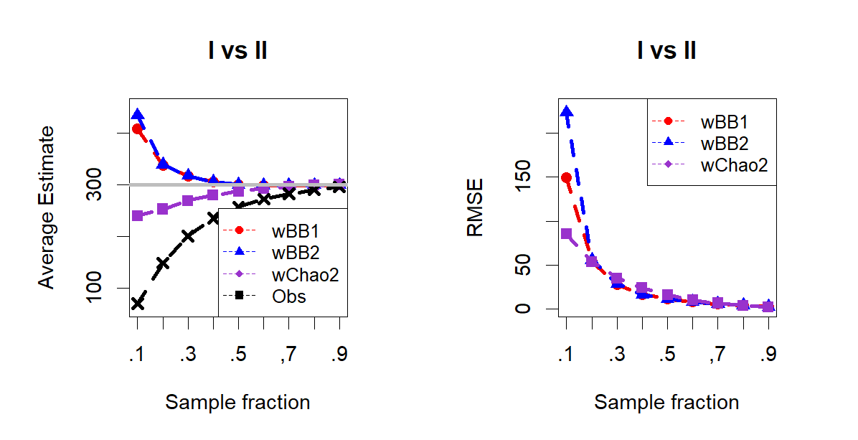

圖一、群落一為同質模型，群落二為均勻模型之形況下的AVG Estimate (左圖) 與RMSE (右圖)估計結果。

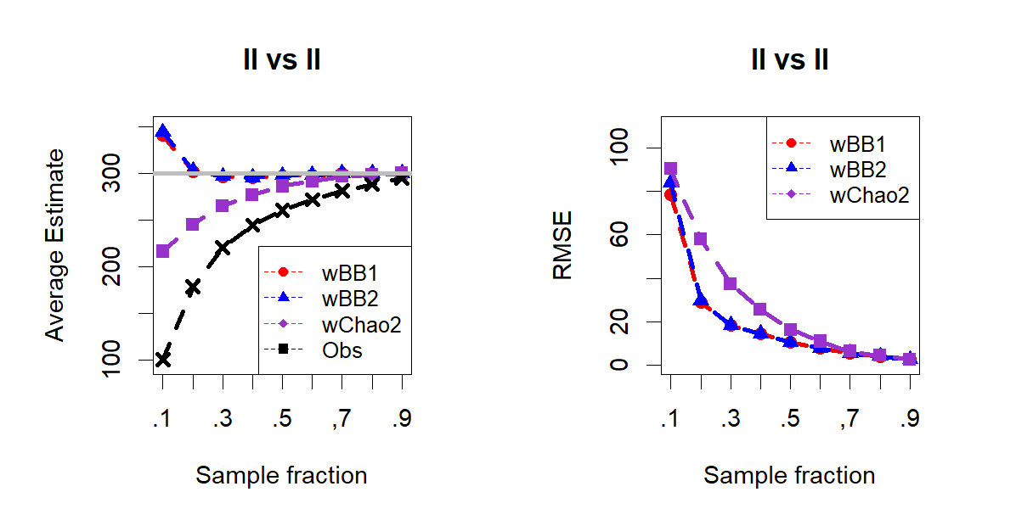

圖二、兩群落皆為均勻模型之形況下的AVG Estimate (左圖) 與RMSE (右圖)估計結果。

表三、群落一為均勻模型，群落二為Broken-stick模型之形況下的估計結果。

|  |  |  |  |  |  |  |  |  |  |
| --- | --- | --- | --- | --- | --- | --- | --- | --- | --- |
| Sit. | q | Estimator | Obs | AVG Estimate | AVG bias | Sample SE | Est. SD | RMSE | 95% CI Coverage |
| II  vs  III | 0.1 | wBB1 | 100.21 | 307.97 | 7.97 | 58.69 | 51.96 | 59.2 | 0.92 |
| wBB2 | 312.81 | 12.81 | 64.3 | 47.18 | 65.54 | 0.87 |
| wChao2 | 201.77 | -98.23 | 30.83 | 23.81 | 102.95 | 0.88 |
| 0.3 | wBB1 | 211.46 | 293.08 | -6.92 | 19.4 | 17.99 | 20.59 | 0.93 |
| wBB2 | 293.59 | -6.41 | 19.66 | 17.53 | 20.67 | 0.92 |
| wChao2 | 260.12 | -39.88 | 13.98 | 12.08 | 42.26 | 0.9 |
| 0.5 | wBB1 | 253.07 | 296.61 | -3.39 | 10.65 | 10.24 | 11.18 | 0.94 |
| wBB2 | 296.67 | -3.33 | 10.69 | 10.15 | 11.19 | 0.94 |
| wChao2 | 283.83 | -16.17 | 9.22 | 8.26 | 18.61 | 0.92 |
| 0.7 | wBB1 | 276.35 | 299.1 | -0.9 | 5.84 | 5.9 | 5.91 | 0.96 |
| wBB2 | 299.09 | -0.91 | 5.84 | 5.89 | 5.91 | 0.96 |
| wChao2 | 295.23 | -4.77 | 5.68 | 5.42 | 7.41 | 0.94 |

表四、群落一為Broken-stick模型，群落二為對數常數模型之形況下的估計結果。

|  |  |  |  |  |  |  |  |  |  |
| --- | --- | --- | --- | --- | --- | --- | --- | --- | --- |
| Sit. | q | Estimator | Obs | AVG Estimate | AVG bias | Sample SE | Est. SD | RMSE | 95% CI Coverage |
| III  vs  IV | 0.1 | wBB1 | 89.4 | 298.6 | -1.4 | 63.71 | 54.51 | 63.7 | 0.93 |
| wBB2 | 307.75 | 7.75 | 88.02 | 52.68 | 88.31 | 0.89 |
| wChao2 | 192.8 | -107.2 | 34.76 | 25.93 | 112.69 | 0.89 |
| 0.3 | wBB1 | 197.09 | 294.28 | -5.72 | 21.77 | 20.45 | 22.49 | 0.93 |
| wBB2 | 295.32 | -4.68 | 22.65 | 19.38 | 23.12 | 0.91 |
| wChao2 | 255.71 | -44.29 | 15.87 | 13.6 | 47.05 | 0.92 |
| 0.5 | wBB1 | 244.93 | 298.67 | -1.33 | 11.38 | 11.37 | 11.45 | 0.95 |
| wBB2 | 298.84 | -1.16 | 11.43 | 11.19 | 11.49 | 0.94 |
| wChao2 | 282.78 | -17.22 | 9.84 | 9.17 | 19.84 | 0.93 |
| 0.7 | wBB1 | 272.61 | 299.03 | -0.97 | 6.38 | 6.44 | 6.45 | 0.95 |
| wBB2 | 299.04 | -0.96 | 6.38 | 6.42 | 6.45 | 0.95 |
| wChao2 | 294.21 | -5.79 | 6.09 | 5.79 | 8.4 | 0.94 |



圖三、群落一為均勻模型，群落二為Broken-stick模型之形況下的AVG Estimate (左圖) 與RMSE (右圖)估計結果。

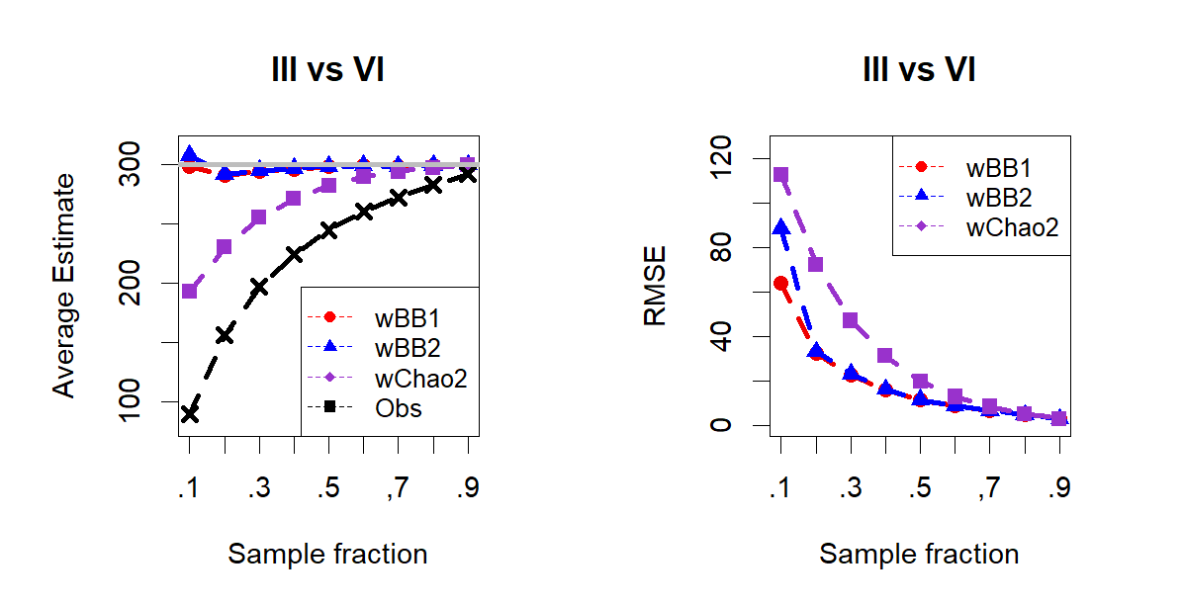

圖四、群落一為Broken-stick模型，群落二為對數常數模型之形況下的AVG Estimate (左圖) 與RMSE (右圖)估計結果。

由表一的結果可以得知，在群落一為同質模型，群落二為均勻模型之形況下的估計中， $S_{wBB1}$ 與 $S_{wBB2}$ 的估計方法bias皆較 $S_{wChao}$ 小，但在小樣本皆有高估的現象發生。此外，在衡量估計式優劣的方法上，主要採取兩種方式：RMSE與95% 信賴區間的樣本涵蓋率 (95% CI Coverage)。在RMSE的部分，小樣本中， $S_{wChao2}$ 的結果較其他兩者佳，但當抽樣比例來到0.2時，三種估計方式並無明顯差異，而抽樣比例大於0.3後， $S_{wBB1}$ 與 $S_{wBB2}$ 有更好的估計表現；而在95% CI Coverage 的標準下 $S_{wBB1}$ 具有最佳的估計表現，在抽樣比例在0.2以下時 $S_{wBB2}$ 的結果略差，而整體的95% CI Coverage皆在90%左右。

而從表二、表三與表四的結果看出，在上述三種模型的組合情況中，結果皆無太大差異。 $S_{wBB1}$ 與 $S_{wBB2}$ 的估計整體而言皆較 $S_{wChao}$ 佳，即bias較小，且在小樣本中仍有高估的現象發生，但在抽樣比例為0.3時，此現象消失。而在RMSE的部分，小樣本中， $S_{wBB1}$ 的結果較其他兩者佳，但當抽樣比例來到0.3時， $S_{wBB1}$ 與 $S_{wBB2}$ 並無明顯差異且明顯有更好的估計表現；而在95% CI Coverage 的標準下 $S_{wBB1}$ 具有最佳的估計表現，在小樣本時 $S_{wBB2}$ 的結果略差，而除了抽樣比例為0.1之外，其餘95% CI Coverage皆大於90%，在Sit. 為II vs III與III vs IV的情況中，0.5以上的抽樣比例下，更是有達到95%左右。

### 真實數據

除了使用模擬母體進行重複抽樣的模擬之外，亦使用兩筆真實數據做為母體進行 $R=$ 1000次的重複抽樣，以評斷估計式的結果優劣。

1. BCI

本資料集中，針對1981-2016年間對Barro Colorado Island進行八次調查，紀錄該地區樹種與莖幹的生長狀況。將該地區非為1250個區塊進行調查，每塊區塊的大小為400平方公尺。以第一次與第八次的調查結果作為兩群落之母體資料，並使用母體的10%、30%、50% 以及70% 昨為抽樣樣本大小。在兩母體中，第一次調查作為群落一 (Mean =0.16, CV = 1.41)，第八次調查作為群落二 (Mean =0.16, CV = 1.45)，在群落一中，包含了307種物種，而群落二中則擁有299種物種，兩群落的共同物種為284種。

表五、BCI資料集中的兩群落估計結果。

|  |  |  |  |  |  |  |  |  |
| --- | --- | --- | --- | --- | --- | --- | --- | --- |
| q | Estimator | Obs | AVG Estimate | AVG bias | Sample SE | Est. SD | RMSE | 95% CI Coverage |
| 0.1 | wBB1 | 225.24 | 273.15 | -10.85 | 24.09 | 22.85 | 26.41 | 0.96 |
| wBB2 | 282.67 | -1.33 | 34.43 | 23.44 | 34.44 | 0.9 |
| wChao2 | 253.31 | -30.69 | 19.56 | 12.93 | 36.38 | 0.91 |
| 0.3 | wBB1 | 256.57 | 282.67 | -1.33 | 11.83 | 10.57 | 11.9 | 0.93 |
| wBB2 | 283.96 | -0.04 | 12.58 | 10.29 | 12.58 | 0.9 |
| wChao2 | 272.93 | -11.07 | 9.05 | 7.25 | 14.3 | 0.89 |
| 0.5 | wBB1 | 269.18 | 283.85 | -0.15 | 6.73 | 6.03 | 6.73 | 0.92 |
| wBB2 | 284.03 | 0.03 | 6.81 | 5.92 | 6.81 | 0.91 |
| wChao2 | 279.89 | -4.11 | 5.77 | 4.85 | 7.08 | 0.91 |
| 0.7 | wBB1 | 276.61 | 283.62 | -0.38 | 3.54 | 3.38 | 3.56 | 0.94 |
| wBB2 | 283.63 | -0.37 | 3.54 | 3.37 | 3.56 | 0.94 |
| wChao2 | 282.57 | -1.43 | 3.3 | 3.02 | 3.59 | 0.93 |

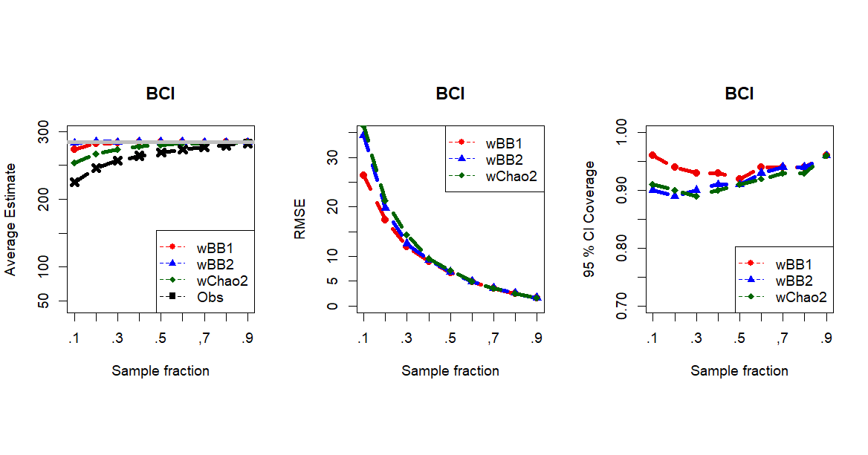

圖五、BCI資料集中的兩群落估計結果。由左至右依序為AVG Estimate、RMSE、95% CI Coverage。

在該筆資料中，使用 $S_{WBB2}$ 的估計方法在小樣本中與真值差異最小。在抽樣比例為0.1時平均的樣本標準差估計 (Average estimated SE) ，與樣本標準差 (Sample SE) 存在較大的差異，隨著抽樣比例增加差異逐漸減小。在估計式評估標準上，使用RMSE與95% CI Coverage 進行評估，在兩種評估標準的結果表明，在小樣本中， $S_{wBB1}$ 與 $S_{wBB2}$ 的估計明顯較 $S_{wChao2}$ 的結果較好，但在隨著樣本變大，RMSE在三種估計方式中的評估結果沒有明顯差異；而在95% CI Coverage的模型評估上， $S_{wBB1}$ 在小樣本中的結果明顯較其他兩者好。

1. Sequoia National Park

本資料集中，蒐集加州內華達山脈 (California's Sierra Nevada) 的西部坡地，對苔蘚植物進行調查，範圍從海拔380公尺到3,578公尺之間，選擇25平方公尺的區塊作為抽樣地區。其中包含夏季乾燥且冬季溫暖的氣候地區的丘陵地區，以及夏季短、具有積雪的高山地區。將較低海拔的山麓 (海拔最高達1200公尺) 與下針葉林帶 (海拔1200至2440公尺) 作為群落一 (Mean = 0.04, CV = 1.43) 的資料所使用，其中包含167個區塊數，總物種數有214種；並將較高海拔的上針葉林 (海拔2440至2750公尺) 與 高地地區 (海拔2750公尺以上) 作為群落二 (Mean = 0.02, CV = 2.24)，其中包含86個區塊數，總物種數有115種。兩群落包含了75種共同物種。

表六、Sequoia National Park資料集中的兩群落估計結果。

|  |  |  |  |  |  |  |  |  |
| --- | --- | --- | --- | --- | --- | --- | --- | --- |
| q | Estimator | Obs | AVG Estimate | AVG bias | Sample SE | Est. SD | RMSE | 95% CI Coverage |
| 0.1 | wBB1 | 12.75 | 65.98 | -9.02 | 42.98 | 31.23 | 43.9 | 0.92 |
| wBB2 | 58.13 | -16.87 | 32.39 | 21.24 | 36.51 | 0.85 |
| wChao2 | 47.22 | -27.78 | 33.76 | 18.83 | 43.71 | 0.86 |
| 0.3 | wBB1 | 33.65 | 70.41 | -4.59 | 17.07 | 13.29 | 17.67 | 0.89 |
| wBB2 | 70.1 | -4.9 | 16.62 | 12.01 | 17.32 | 0.86 |
| wChao2 | 58.82 | -16.18 | 14.24 | 9.99 | 21.55 | 0.86 |
| 0.5 | wBB1 | 48.32 | 73.38 | -1.62 | 9.69 | 7.71 | 9.82 | 0.88 |
| wBB2 | 73.63 | -1.37 | 9.73 | 7.47 | 9.82 | 0.87 |
| wChao2 | 68.04 | -6.96 | 8.98 | 6.75 | 11.36 | 0.87 |
| 0.7 | wBB1 | 60.3 | 74.58 | -0.42 | 5.41 | 4.61 | 5.43 | 0.9 |
| wBB2 | 74.64 | -0.36 | 5.42 | 4.59 | 5.43 | 0.9 |
| wChao2 | 72.86 | -2.14 | 5.3 | 4.35 | 5.72 | 0.9 |

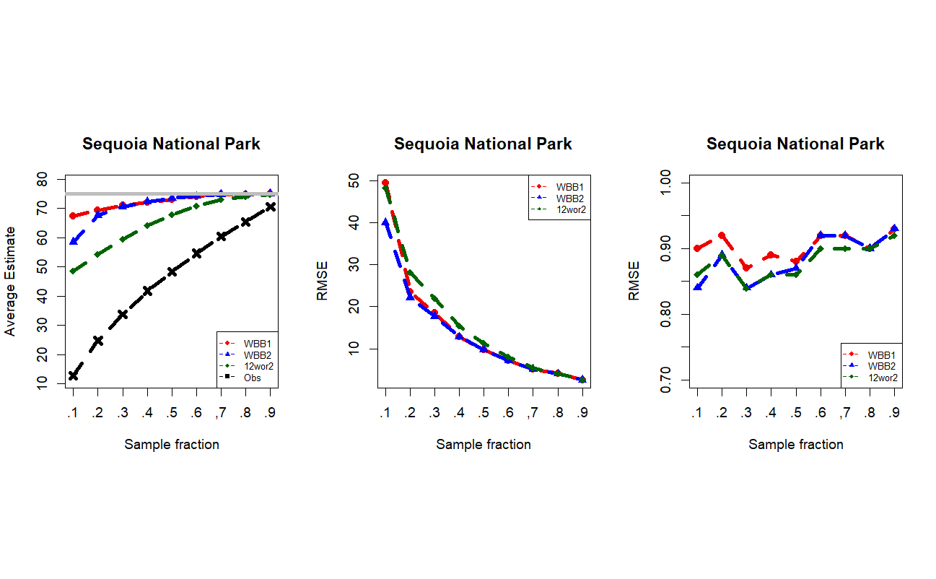

圖六、Sequoia National Park資料集中的兩群落估計結果。由左至右依序為AVG Estimate、RMSE、95% CI Coverage。

表七、Sequoia National Park資料集中的兩群落分別地出現區塊數。

|  |  |  |  |  |  |
| --- | --- | --- | --- | --- | --- |
| 群落 | $$Q_{1}$$ | $$Q_{2}$$ | $$Q_{3}$$ | $$Q_{>3}$$ | $$S$$ |
| 群落一 | 65 | 25 | 24 | 100 | 214 |
| 群落二 | 49 | 15 | 10 | 41 | 115 |

在該筆資料中，使用 $S_{wBB2}$ 的估計方法在小樣本中與真值差異最小。然而在平均樣本標準差估計 (Average estimated SE) 的部分，與樣本標準差 (Sample SE) 存在較大的差異，推測其可能原因為，在做為母體之資料，其出現物種需多接只存在一區塊中 (表七)，可能在該類資料的小樣本評估上結果不佳。在估計式評估標準上，使用RMSE與95% CI Coverage 進行評估，在兩種評估標準的結果表明， $S_{wBB1}$ 的結果明顯較其他兩者好，尤其在95% CI Coverage的小樣本中的結果更為明顯。

1. Australia bird

針對澳洲冬蘭不辦乾旱地區的油加利樹林地，量化三個氣候時期178 個地點的極端氣候對鳥類物種出現 (species occurrence)、物種豐富度(species richness)和出現率(incidence)的影響——聖嬰現象相關的乾旱 (Big Dry)、反聖嬰現象破壞性降雨 (Big Wet)，以及反聖嬰現象事件三年後 (Post-Big Wet)。並使用Big Dry 作為群落一使用 (Mean = 0.05, CV = 1.65)，其中共存在55種物種；Big Wet 作為群落二使用 (Mean = 0.13, CV = 1.53)，其中共存在65種物種；而兩群落間共存在49種共同物種。

表八、Australia bird資料集中的兩群落估計結果。

|  |  |  |  |  |  |  |  |  |
| --- | --- | --- | --- | --- | --- | --- | --- | --- |
| q | Estimator | Obs | AVG Estimate | AVG bias | Sample SE | Est. SD | RMSE | 95% CI Coverage |
| 0.1 | wBB1 | 24.95 | 53.73 | 4.73 | 24.25 | 17.49 | 24.69 | 0.92 |
| wBB2 | 52.08 | 3.08 | 19.67 | 14.72 | 19.9 | 0.91 |
| wChao2 | 42.78 | -6.22 | 17.99 | 11.42 | 19.02 | 0.9 |
| 0.3 | wBB1 | 38.07 | 49.5 | 0.5 | 8.25 | 6.5 | 8.27 | 0.9 |
| wBB2 | 49.13 | 0.13 | 7.83 | 6.29 | 7.83 | 0.91 |
| wChao2 | 46.29 | -2.71 | 7.04 | 5.45 | 7.54 | 0.9 |
| 0.5 | wBB1 | 42.82 | 48.7 | -0.3 | 4.75 | 3.69 | 4.76 | 0.9 |
| wBB2 | 48.55 | -0.45 | 4.63 | 3.61 | 4.65 | 0.89 |
| wChao2 | 47.68 | -1.32 | 4.33 | 3.23 | 4.52 | 0.88 |
| 0.7 | wBB1 | 45.91 | 48.92 | -0.08 | 2.78 | 2.19 | 2.78 | 0.88 |
| wBB2 | 48.89 | -0.11 | 2.77 | 2.18 | 2.77 | 0.87 |
| wChao2 | 48.64 | -0.36 | 2.64 | 2.02 | 2.66 | 0.86 |

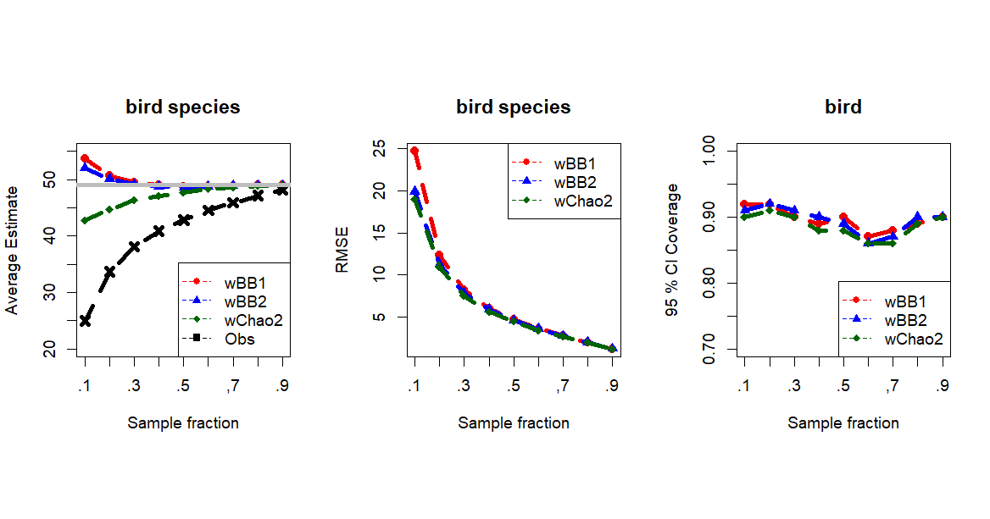

圖七、Australia bird資料集中的兩群落估計結果。由左至右依序為AVG Estimate、RMSE、95% CI Coverage。

在該筆資料中，使用 $S_{wBB1}$ 與 $S_{wBB2}$ 的估計結果與真值的差異，明顯表現都較 $S_{wChao2}$ 佳。在估計式評估標準上，使用RMSE與95% CI Coverage 進行評估，在兩種評估標準的結果表明，在小樣本中， $S_{wBB1}$ 的表現略差於其他兩者，但在隨著樣本變大，RMSE在三種估計方式中的評估結果沒有明顯差異；而在95% CI Coverage的模型評估上， $S_{wBB1}$ 在小樣本中的結果明顯較其他兩者好，且在大多數情況下，所有估計表現之95% CI Coverage皆接近90%。